第十四讲 眼睛和眼镜、显微镜和望远镜
A．学前导读
近视眼镜和远视眼镜哪一个是凸透镜哪一个是凹透镜？
眼保健操到底有用吗？
我们用望远镜看到的月亮是正立的吗？

B．导入实验
实验一：
利用手电筒的光、凸透镜（凹透镜）、白纸板类比眼睛，进行实验.将光源会聚的点视为像点，在“眼睛”的前面分别加上凸透镜或者凹透镜，看此时成像的位置有何变化.
实验结论：用凸透镜可以使光线更会聚，用凹透镜可以使光线更发散

C．知识详解
知识点1：眼睛及视物原理
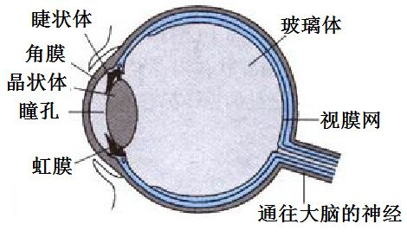
主要结构：角膜和晶状体（功能好像照相机的镜头）、瞳孔（功能好像照相机的光圈）、视网膜（功能好像照相机的底片）
眼睛通过睫状体来改变晶状体的形状，当睫状体放松时，晶状体比较薄，焦距比较大，远处物体射来的光刚好会聚在视网膜上，眼球可以看清远处的物体.当睫状体收缩时，晶状体变厚，焦距比较小，对光的偏折能力变大，近处的物体射来的光会聚在视网膜上，眼球就可以看清近处的物体.

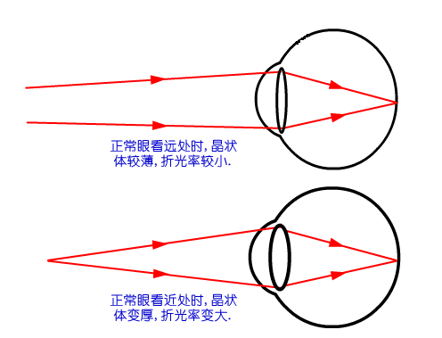

知识点2：近视和远视的矫正
 | 近视眼 | 远视眼（老花眼）
成像位置 | 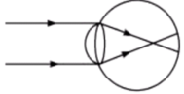 | 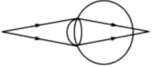
焦距特点 | 晶状体比正常眼的更厚；对光的会聚能力更强；焦距更短 | 晶状体比正常眼的更薄；对光的会聚能力更弱；焦距更长
视觉特点 | 看近物清晰，看远物模糊 | 看近物模糊，看远物清晰
光学矫正 | 配戴凹透镜 | 配戴凸透镜

知识点3：普通望远镜成像规律
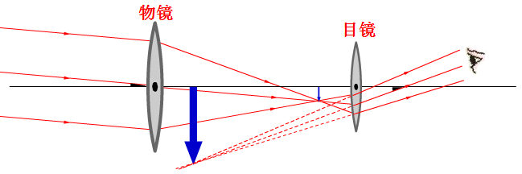

知识点4：显微镜成像规律
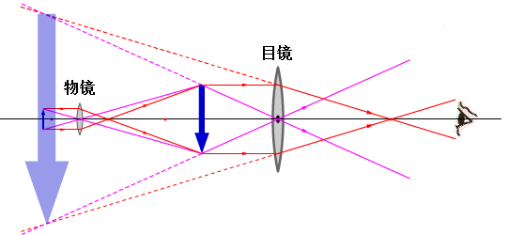
D．典型例题
知识点：眼睛及视物原理
【例1】人眼的晶状体相当于凸透镜，当人观察物体时，物体在视网膜上所成的像是（ ）
A．正立、缩小的虚像 B．正立、缩小的实像
C．倒立、缩小的虚像 D．倒立、缩小的实像
解析：若将人眼的晶状体当作凸透镜，视网膜当作光屏，那么在人观察物体时，物距往往要远大于2倍焦距，因此成的像应该是倒立、缩小的实像；故选D．

【例2】正常人的眼睛能将物体的像始终成在视网膜上，从而看清远处或近处的物体，这是由于（ ）
- 不断改变物距，使像成在视网膜上
- 不断改变晶状体的凸起程度，使像成在视网膜上
- 不断改变像距，使像成在视网膜上
- 以上说法均不正确
解析：人眼相当于一个照相机，晶状体和角膜的共同作用相当于一个凸透镜，正常人的眼睛通过改变晶状体的厚度可以使不同远处的物体成像在视网膜上．当看远处物体时，晶状体变薄，折光能力变弱，使像成在视网膜上；当看近处的物体时，晶状体变厚，折光能力变弱，也能使像成在视网膜上．故选B．

知识点：眼睛的矫正
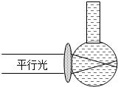
【例3】某同学在学习“眼球折光系统”一节时，制作了一个眼球模型，如图，模型中的凸透镜相当于晶状体，烧瓶的后壁相当于视网膜，烧瓶里放有一种透明液体表示玻璃体，则图示表示的眼球模型和应采取的矫正措施分别是（ ）
A．远视眼模型，用凸透镜矫正
B．近视眼模型，用凹透镜矫正
C．近视眼模型，用凸透镜矫正
D．远视眼模型，用凹透镜矫正
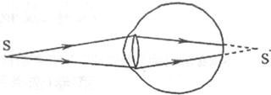
解析：由题干图可知：像呈在视网膜的前方，所以该模型是近视眼，近视眼是由于晶状体曲度变大，会聚能力增强，即折光能力增强，应佩戴发散透镜，使光线推迟会聚．故A、C、D错误；故选B．
【例4】如图是远视眼成像的示意图，要使发光点S发出的光会聚在视网膜上成清晰的像S'，下面哪种方法能达到目的（ ）
A．在眼睛前放一块合适的凸透镜 B．在眼睛前放一块合适的凹透镜
C．发光点的位置向右移 D．发光点的位置向上移
解析：本题要抓住远视眼成因：眼球晶状体的曲度过小，远处物体反射来的光线通过晶状体折射后形成的像，就会落在视网膜的后方造成远视眼．远视矫正方法，需佩戴凸透镜．故选A.
知识点：望远镜成像
【例5】 望远镜是用两组凸透镜组成的，下面关于望远镜的说法中正确的是（ ）
A．目镜、物镜直径相同 B．目镜、物镜焦距相同
C．物镜直径比目镜直径大，目的是为了会聚更多的光
D．通过目镜看到天体的像比实际的天体大
解析：物镜的作用是远处的物体在焦点附近成实像，远处的物体发出的光线很弱，为了会聚更多的光，把物镜的口径做大（使物镜的口径大于目镜），故A说法不正确，C正确.目镜的作用相当于放大镜，物体在焦点以内成正立放大的虚像．因此目镜的焦距小于物镜焦距．故B说法不正确．由A分析可知物镜直径比目镜直径大，目的是为了会聚更多的光．故C说法正确．望远镜的物镜成的像虽然比原来小，但他离我们眼睛很近，再加上目镜的放大作用，视角变得很大，看起来像是放大了，实际还是缩小的像．故D说法不正确．故选C．
【例6】如图是简易天文望远镜内部结构．远处的物体经过物镜成一个 _________
的实像，落在目镜________
的位置；这个实像经过目镜成一个正立_________
像．如果你想制作简易天文望远镜，没有现成的透镜，可以选用合适的___________
（选填“近视”或“远视”）镜片来代替．
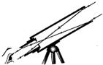
解析：望远镜是由两组凸透镜组成的，靠近眼睛的叫目镜，靠近被观测物体的叫物镜.物镜的作用是使远处的物体成倒立缩小的实像，这个倒立缩小的实像正好落在目镜焦距内的位置，目镜的作用相当于一个放大镜，这个实像经过目镜成一个正立虚像，因远视眼的镜片是凸透镜，所以想制作简易天文望远镜，没有现成的透镜，可以选用合适的远视镜片来代替．
知识点：显微镜成像
【例7】关于显微镜，以下说法正确的是（ ）
A．物镜和目镜都是凹透镜，反光镜是平面镜，我们看到的像是放大的实像
B．物镜和目镜都是凸透镜，反光镜是凹面镜，我们看到的像是放大的虚像
C．物镜是凸透镜，目镜是凹透镜，反光镜是凹面镜，我们看到的像是放大的实像
D．物镜是凹透镜，目镜是凸透镜，反光镜是凹面镜，我们看到的像是放大的实像
解析：（1）显微镜有两组透镜．一组是靠近物体的物镜，相当一个投影仪，成倒立的放大的实像；一组是靠近眼睛的目镜，相当于一个放大镜，刚才倒立的放大的实像成在目镜的焦点以内，使像再次成正立的放大的虚像．（2）光线较强时物体能反射更多的光线，使像更清晰．当光线较暗时，依靠凹面镜反射更多的光线，使物体更亮，像更清晰．故选B．

E．夯实基础
1.眼睛好像一架照相机，晶状体和角膜的共同作用相当于一个 ，它把来自物体的光会聚在 ，形成物体的 （填“倒立”或“正立”）的 （填“实”或“虚”）像.
2.下图分别画出了眼睛看近处和看远处的各两种光路，在A、B、C、D四种光路中， 描述了正常眼的成像情况； 描述了近视眼的成像情况； 描述了远视眼的成像情况.
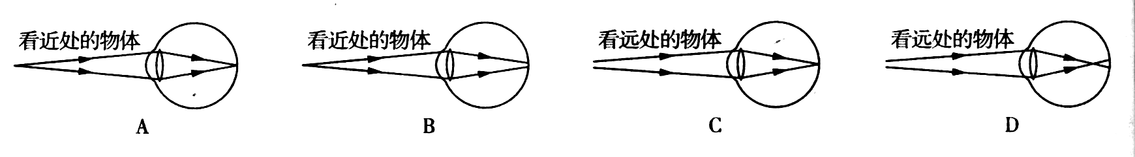

- 远视眼是指晶状体太薄，折光能力太弱，使近处某物体发出的光会聚在视网膜的 面（填“前”或“后”），而近视眼则恰好相反.于是，远视眼应用了 来矫正，近视眼应用 来矫正.
4.显微镜镜筒的两端各有一组 ，靠近眼睛的叫 ，靠近被观察物体的是 .
5.用显微镜观察物体时，物镜对物体所成的像是一个放大的 像（填“实”或“虚”），道理就像 的镜头成像一样；目镜的作用则像一个 ，再次对这个像成放大的 像（填“实”或“虚”）.
6.望远镜物镜的作用是使远处的物体在焦点附近成 （填“放大”或“缩小”）的____ 像（填“实”或“虚”），道理就像 的镜头成像一样；目镜的作用则像一个 ，用来把这个像放大.
7.观察细胞等微小物体要用 ，观察远处的物体和天体的运动要用 .

E.进阶拓展
1望远镜的物镜的直径比我们眼睛的瞳孔大得多，这样做的目的是（ ）
A.这样它可以会聚更多的光，使得所成的像更明亮
B.这样它可以放大视角，使我们看到更广阔的宇宙
C.这样做既美观又有气势
D.这样做可以使物镜焦距更长，从而使人看得更远
2.下列说法正确的是（ ）
A.近视眼只能看清近处的物体，看不清远处的物体
B.近视眼晶状体太厚，折光能力太弱
C.近视镜片是凸透镜
D.近视是来自远处的光线会聚在视网膜后
3.如图所示是常见的近视眼和远视眼成像示意图，现要进行视力矫正，则下列判断及矫正措施正确的是（ ）
图48
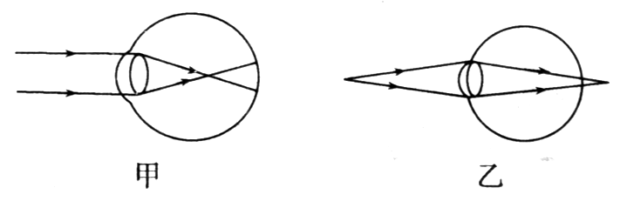
A.甲是近视眼的示意图，需配戴凹透镜矫正
B.乙是近视眼的示意图，需配戴凸透镜矫正
C.甲是远视眼的示意图，需配戴凸透镜矫正
D.乙是远视眼的示意图，需配戴凹透镜矫正
4.关于人眼所“见”，下列说法正确的是（ ）
A.通过透镜看到的正立像都是虚像
B.通过近视眼镜看到可能是实像
C.通过近视眼镜看到的不一定是虚像
D.人眼通过透明介质看到的像都一定是实物的虚像
5.人眼能看到物体是因为物体在眼睛视网膜上形成的是（ ）
A.与物体等大的倒立的实像 B.放大正立的虚像
C.倒立缩小的实像 D.正立缩小的实像
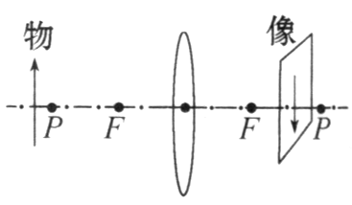
6.如图所示，当物体在凸透镜的二倍焦距外时，在光屏上会得到一个倒
立、缩小的实像.小明为了探究近视眼视力的矫正方法，在凸透镜与物体
之间放上一个近视眼镜，光屏上呈现清晰的像，则光屏应该（ ）
A.保持不动 B.向上移动
C.向右移动 D.向左移动
7.报纸上放有小明的近视眼镜、爸爸的老花镜、奶奶度数更深的老花镜及妈妈的平光眼镜如下图所示，则奶奶的眼镜是（ ）
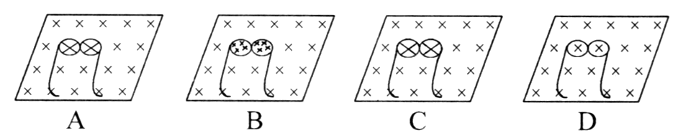

8.目前有一种利用准分激光治疗眼睛屈光不正.例如治疗近视就是用准分子激光把角膜中央部分削薄，可以得到下列哪种眼镜的效果（ ）
A.远视镜 B.近视镜 C.老花镜 D.放大镜
9.有一种望远镜也由两组凸透镜组成.靠近被观察物体的叫物镜，靠近眼睛的叫目镜，物镜的作用好像一架（ ）
A.投影仪 B.放大镜 C.照相机 D.幻灯机
10.用显微镜和望远镜观察物体时，关于像的倒正，以下说法正确的是（ ）
A.用显微镜观察时像是正立的，用天文望远镜观察时像是倒立的
B.用显微镜观察时像是正立的，用天文望远镜观察时像也是正立的
C.用显微镜观察时像是倒立的，用天文望远镜观察时像是正立的
D.用显微镜观察时像是倒立的，用天文望远镜观察时像也是倒立的
11.小明在生物课上用生物显微镜观察载玻上某表皮细胞结构，形状为“┕”，那么实际上结构形状是（不考虑大小）（ ）
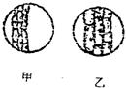
A.┕ B.┙ C.┍ D.┑
12.显微镜的目镜和物镜都是__________镜．如图甲和乙是小明用显微镜观察植物细胞的叶绿体细胞质流动实验中的两个视野，当他将甲图所示视野转为乙图所示视野时，除转换物镜、转动细准焦螺旋外，还应将装片向______边移动（选填“左”或“右”）
13.童话世界里也有很多物理知识．图甲是鱼眼与人眼的结构示意图，我们观察发现：鱼眼晶状体的形状比人眼更加_______
一些（填“平”或“凸”）．象鱼这样的眼睛如果到陆地上观察物体，像将成在视网膜的____________
（填“前面”或“后面”），因此童话世界中生活在水里的美人鱼上岸后，若要看清远处的物体，应该配戴______________
（填“近视眼镜”或“远视眼镜”）.
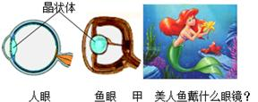

G．课后作业
1.眼睛是一“变焦距”的凸透镜，它是通过 来改变晶状体的 ，当睫状体 _____时，晶状体变 ，远处物体射来的光会聚在视网膜上，眼睛看见远处物体.当睫状体 时，晶状体 ，近处物体射来的光会聚在视网膜上，眼睛看见近处物体.
2.我国中小学生患近视眼的占40%.近视眼的形成原因是：当人眼距物体太近时，长时间迫使睫状体处于收缩状态，晶状体变厚，折光能力 ，自远处某点的光会聚在视网膜 （填“前”或“后”）.
3.人眼能看见物体是因为物体在眼睛的视网膜上形成（ ）
A.正立放大的虚像 B.倒立放大的虚像
C.正立缩小的虚像 D.倒立缩小的实像
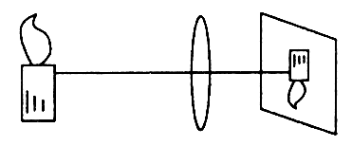
4.人用眼睛观察一个物体，例如观察一棵树，其光学原理就像图中的一支蜡烛通过凸透镜成像在光屏上一样. 就相当于图中的蜡烛，人眼睛的 就相当于凸透镜， 就相当于光屏.这棵树在人眼睛的视网膜上形成 、 的像.

5.显微镜镜筒的两端各有一组透镜，每组透镜的作用都相当于一个 .靠近被观察物体的透镜，叫做 .它把来自被观察物体的光 后成一个 的实像；靠近眼睛的透镜叫做 ，它的作用是将这个实像放大，我们就能看清很微小的物体了.这就是显微镜的原理.
6.望远镜成的像是缩小，但它离我们的眼睛很近，再加上目镜的 作用，视角就可以变得 ，我们就容易看清物体了，同时，进入人眼的光越多，看物体越清晰，所以望远镜往往增大 ，可以会聚更多的光.
7.关于显微镜，下列说法正确的是（ ）
A.物体经目镜成放大的实像 B.物体经物镜成放大的虚像
C.目镜的作用相当于一个放大镜 D.目镜的作用相当于一个投影仪
8.从教科书上所画天文爱好者用的望远镜的光路图可以看出（ ）
A.目镜的焦距比较长，物镜的焦距比较短
B.目镜的焦距比较短，物镜的焦距比较长
C.目镜和物镜的焦距一样长
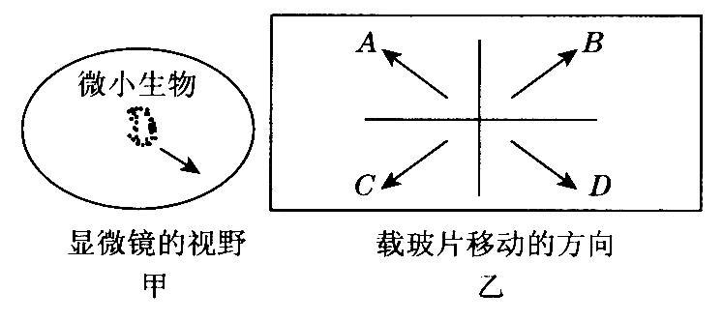
D.对目镜和物镜焦距的长度没有明确要求

9.某同学用显微镜观察水中微小生物，图甲表示显微镜视野中微生物游走方向，为了不使该微生物从视野中消失，则载玻片移动的方向是图乙中的（ ）
A. A方向 B. B方向
C. C方向 D. D方向
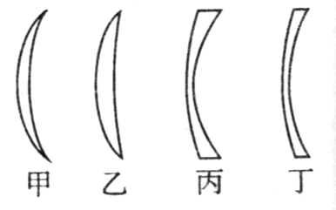
10.眼镜店交给张明一个塑料袋，里面用纸包着四副眼镜镜片.张明知道
这里面有刘老师+150度和李老师+300度的镜片，还有小华的－175度
和小玲－350度的镜片.回到学校里打开纸包，发现四副镜片上都没
有标明度数，张明仔细观察镜片的形状，并且特别注意镜片的厚度，
他把四种镜片的截面画成了图中甲、乙、丙、丁所示的形状.如果
张明的作图是准确的，则可以知道： 是+150度的； 是+300度的；
是－175度的； 是－350度的.以上四副镜片中， 是近视眼镜的镜片.
11.根据你学过的知识，填写下列空白.
（1）有一种眼病叫做视网膜脱落，即视网膜掉下了，其结果是 .
（2）有一种眼病叫做“玻璃体混浊”，即玻璃体不透明了，其结果是 .
（3）有一种眼病叫做“白内障”即在角膜上长了一层白色的不透明的膜，其结果是 .
12.小刚用几个有不同焦距的凹透镜和凸透镜，一个能发出平行光束的光源
和一组眼睛模型来探究矫正视力的方法，如图所示.
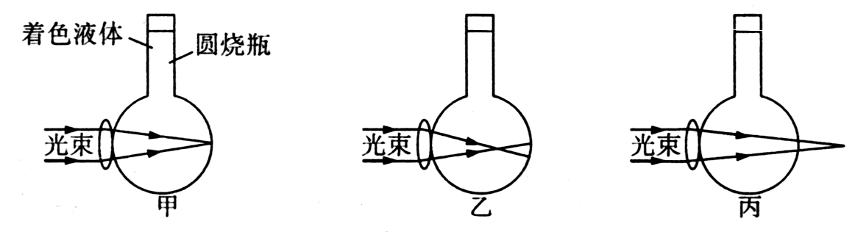

（1）模型中的凸透镜相当于 .烧瓶的后壁相当于 ，着色液体则表示玻璃体.
（2）用平行光束照射每个眼睛模型，根据光束聚焦位置可以确定甲是 眼模型，乙是 眼模型，丙是 眼模型.
（3）在研究近视眼的矫正过程中，你认为 模型前加一个 合适的 透镜，能使光束会聚在视网膜上.
（4）在研究远视眼的矫正过程中，你认为 模型前加一个 合适的_____ 透镜，能使光束会聚在视网膜上.
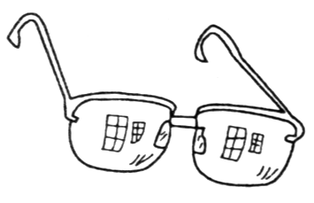
13.李东同学在桌面上的近视眼镜上看到自己身后同一个窗户的两个像，
如图所示.这两个像是 像（填“实”、“虚”），是 面镜（填
“平”、“凸”、“凹”）所成的像.其中较大的像是镜片上离李东较
的玻璃面（填“近”、“远”）所成的.

H．设计实验
自制3D眼镜
常见的色分3D眼镜有红蓝、红绿等，以红蓝眼镜为例，左眼通过红色镜片只能看到红色的影像，右眼通过蓝色镜片只能看到蓝色的影像，两只眼睛看到的不同影像在大脑中重叠便呈现出立体效果.
下面我们以红蓝眼镜为例，自己动手DIY.
制作材料：
红色塑料色纸、蓝色塑料色纸、尺、厚纸板、签字笔、剪刀、双面胶.
塑料色纸在一般文具店都可以找到，懒一点的话可以找红色和蓝色的糖果纸代替.
第一步：画眼镜模版，用现成的眼镜做对照，把形状用签字笔描在厚纸板上;镜框画得厚一点，会比较耐用;鼻梁划得大一点，这样比较容易跟鼻子形状吻合;眼镜腿做长一点，如果太长可以剪短，但是太短的话就办法改了.
第二步：裁剪出眼镜的形状，镜框中间用剪刀裁剪出来.
第三步：用双面胶把红色塑料色纸贴在左眼镜框，蓝色塑料色纸贴在右眼镜框，左右位置不能搞错;如果单层塑料色纸颜色不够深的话，看立体的效果会比较差，可以把塑料色纸对折成两层再贴上去.如果不想自己做剪纸手工活，或者觉得纸皮版的3D眼镜太丑，可以找个平光眼镜“技术处理”一下：在左眼镜片上用红色记号笔涂上颜色，右眼镜片则用蓝色记号笔涂上颜色，为达到上色均匀，镜片的两面最好都涂上颜色.更懒一点的，可以找个透明的CD盒，在上面对应两眼的位置分别用两色记号笔涂上颜色.
戴近视或者远视眼镜的朋友，也可以发挥你的想象力，在镜片上直接贴塑料色纸或者涂上颜色.
以上就是3D眼镜制作方法了，你可以动手试一下哦！

I．拓展阅读
3D眼镜原理
3D电影是用两个镜头如人眼那样从两个不同方向同时拍摄下景物的像，制成电影胶片.在放映时,，通过两个放映机，把用两个摄影机拍下的两组胶片同步放映，使这略有差别的两幅图像重叠在银幕上.这时如果用眼睛直接观看，看到的画面是模糊不清的，要看到立体电影，就要在每架电影机前装一块偏振片，它的作用相当于起偏器.从两架放映机射出的光，通过偏振片后，就成了偏振光.左右两架放映机前的偏振片的偏振化方向互相垂直，因而产生的两束偏振光的偏振方向也互相垂直.这两束偏振光投射到银幕上再反射到观众处，偏振光方向不改变.观众用上述的偏振眼镜观看，每只眼睛只看到相应的偏振光图象，即左眼只能看到左机映出的画面，右眼只能看到右机映出的画面，这样就会像直接观看那样产生立体感觉.这就是立体电影的原理.
简单的说，也就是你两个眼镜通过两个不同的镜片能够看到同一个荧幕上不同的景象，因而你就成功体验到了3D效果.不过3D效果也有很多种不同的种类，一般的电影院使用的都是偏振3D眼镜，上面的实验是制作红蓝3D眼镜，需要专门的红蓝3D影片配合观赏，千万别戴着红蓝3D眼镜去电影院看3D电影哟！

J．知识拾遗
同学们，你能回答学前导读中的三个问题了吗？
本课中的疑问

